Labrapport

Hypotes:
- Jag tror att alla provrör innehåller glukos. I saliv finns ett enzym som sönderdelar stärkelse och när stärkelse sönderdelas bildas glukos (druvsocker). Provrör 1 tror jag kommer att bli sur eftersom saltsyra (HCl) är en sur lösning. Provrör 2 däremot tror jag kommer att bli basisk i och med att Jod-jodkalium (KII) är en basisk lösning. I provrör 3 tror jag lösningen kommer vara neutral.

Genomförande:
- Materiel
- Tre provrör
- En liten bägare
- En stor bägare
- Två glukosstickor
- Saltsyra
- Jod-jodkalium
- Stärkelse
- Saliv
- Vatten

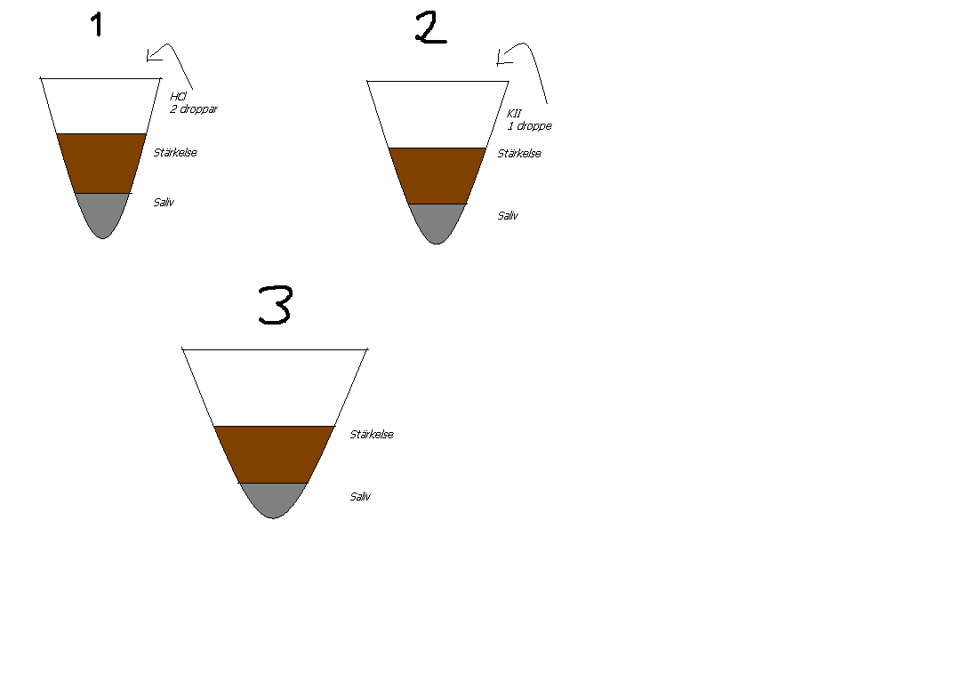
  - Skölj munnen med vatten. Spotta ut.
  - Ta en klunk vatten och kör runt i munnen i ca 1 minut. Spotta ut detta i en bägare.
  - Fördela saliven i de tre provrören (ca 1 cm i varje)
  - Blanda i de andra vätskorna enligt bilden. Skaka provrören.
  - Ställ provrören i vattenbad i drygt 37 C. Låt stå i ungefär 10 minuter.
  - Undersök om det finns glukos i provrör 1 och 3. Använd dig av glukosstickor.
  - Vad händer i provrör 2?

Resultat
- Provrör 1 innehöll glukos. Färgen förändrades inte. Vi tillsatte HCl och pH-värdet sjönk pga. det. Sura lösningar pH-värde <7
Provrör 2 innehöll troligtvis glukos, detta beror på att enzymet i saliven sönderdelar stärkelsen till glukos.
Färgen förändrades här, den fick en blåaktig färg. Den blev blå för att lösningen är basisk.
Provrör 3, det skedde ingen färgförändring för man tillsatte inte en bas. Den är neutral.
Den innehöll glukos.

Slutsats
- Saliv + Stärkelse = Druvsocker (glukos) C₆H₁₂0₆

Min hypotes stämde bra överens med resultatet. Experimentet visar hur matsmältningen fungerar i människokroppen.
I provrör 1 ser man det som sker i munnen. I munnen är det Amylas som avsöndras och bryts ner, även kolhydrater bryts ner till maltos. I provröret sönderdelar enzymet stärkelsen till glukos.
I magsäcken finns saltsyra och pepsin. Dessa två samarbetar i magsäcken. Lösningen i provrör 1 och 2 fungerar på samma sätt som saltsyran och pepsinet. Lösningen i provrör 1 är sur och det är saltsyran med. I provrör 2 är lösningen basisk och pepsin är också basisk.
Provrör 3 visar hur det INTE skulle kunna fungera i matsmältningen.

Av: Sara T
9E

